21点游戏开发需求文档

1. **页面结构**：引导界面和游戏主页面，引导界面有3个按钮，分别是“开始游戏”、“退出游戏”和“游戏说明”。游戏主页面有4个玩家和一个主功能区。

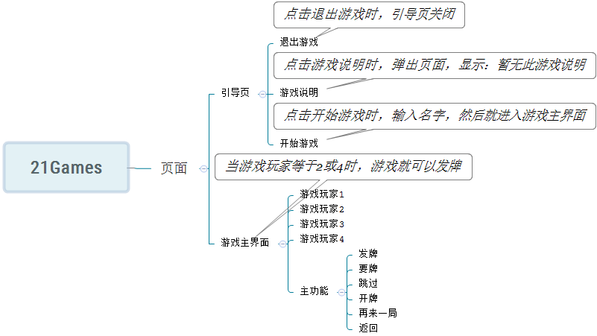

页面结构示意图

2、当点击开始游戏时，输入你的名字，点击确定进入游戏主界面；

当点击退出游戏时，引导页面关闭。

当点击游戏说明时，弹出窗口，显示暂无游戏说明。

游戏流程：

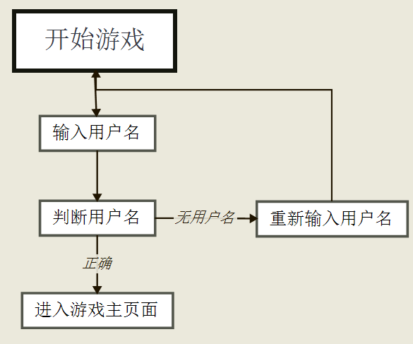

3、当进入游戏主页面时有两种情况，一种是2个人玩，只有这个游戏已经开局，开启另一个浏览器就无法进入这个游戏场景。另一种是四个人玩，游戏主界面有四个游戏玩家座位，当坐满4个玩家时，就可以准备开牌来玩。这时再有一个进来，就没法进来。有一个功能区：功能区主要有：发牌、要牌、开牌、跳过、返回、再来一局，这6个功能。

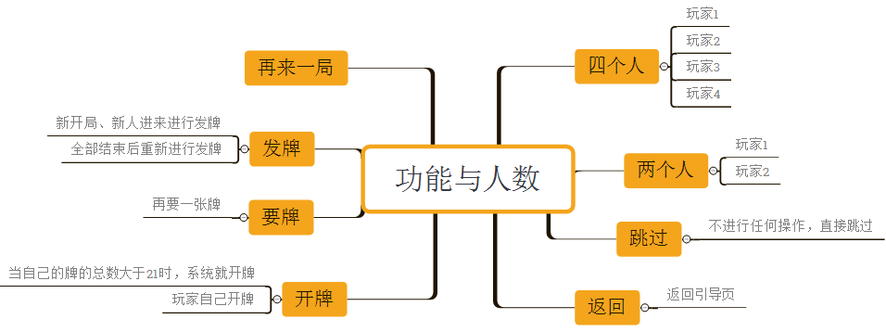

4、当四个人一起玩时，点击开牌，界面上每个人出现2张牌，自己可以看到自己的两张牌，只能看到对方的一张牌。系统会随机选取其中一个人为最先要牌，玩家可以要牌、跳过或者开牌。当点击要牌时，系统就会随机给这个玩家一张牌，并且计算玩家所拥有的牌是否大于21，如果大于21的话，就爆掉，这时玩家的牌就会全部被其他玩家看到，这个玩家也不能再继续玩。如果选择跳动，就轮到下一个玩家进行要牌。当这局中只有自己留下来时，自己就赢了，这时所有的界面就出现“再来一局”的按钮。当这局中，所有人都大于21点时，这局就没人赢。

5、**整个游戏的逻辑**：玩家进行轮流要牌，当大于21点时就输，坚持到最后的那个玩家就是赢家。在这个游戏中，1可以当做1或者11.在进行输赢判断时，主要是取最大值进行判断。当进行是否爆掉（即所拥有的点数是否大于21时，主要是取最小的那个值。）

6、**游戏前端（client）文件结构：before.html是引导页，index.html是游戏主界面。Js里面主要是逻辑结构，before.js控制before.html的相关事件，index.js控制index.js的相关事件。**

**Common.js是连接websocket后端服务器，socker.io.js是用于连接的文件。start_all.bat主要是用于开启服务器的文件。start_all.sh是linux下的启动脚本。**

6、**游戏后端（server）结构**：

node_modules是node.js里面的一些模块。account.js主要用于管理账号。game21.js是游戏的主要逻辑文件。Httpserver.js是一个用于http服务器的文件.proxy.js是服务端的文件。

7、游戏过程：表示当前客户端的永远是在最下面的那个玩家。

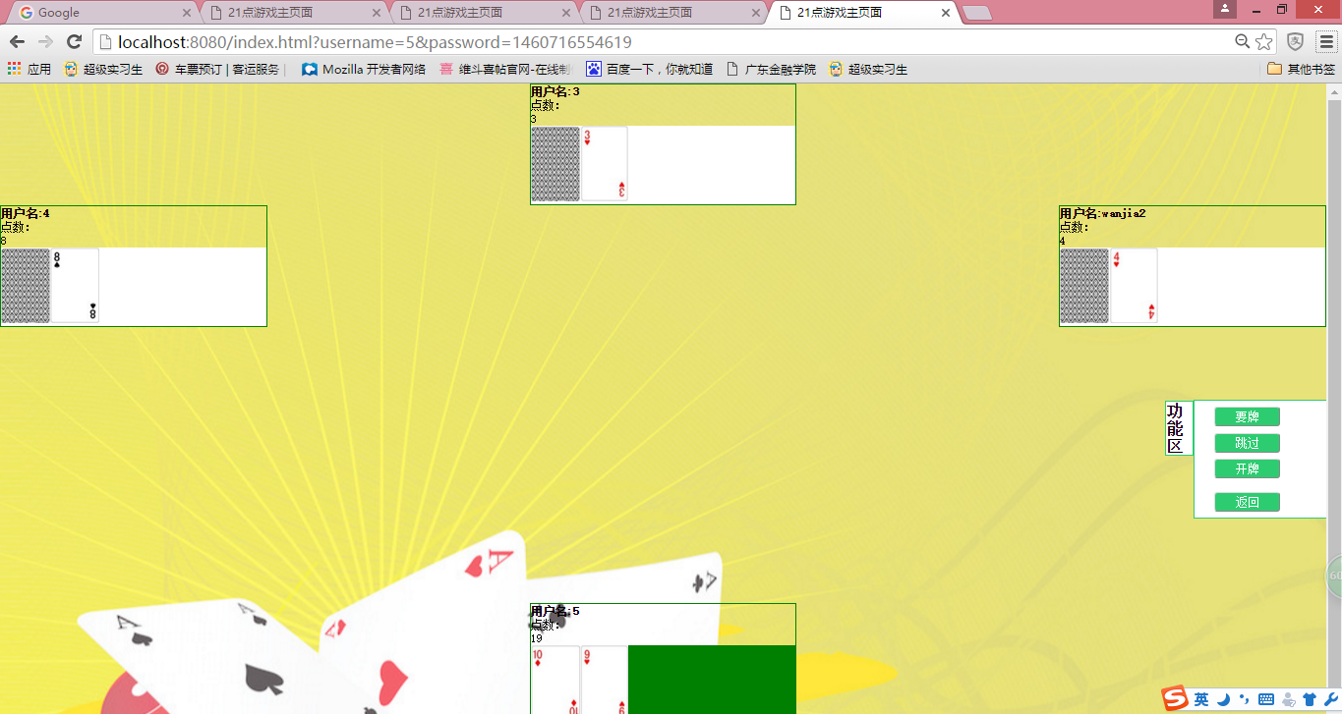

在两张牌的背景后面出现绿色，表示轮到你要牌了。这时在右边，就会有一个要牌的按钮出现。

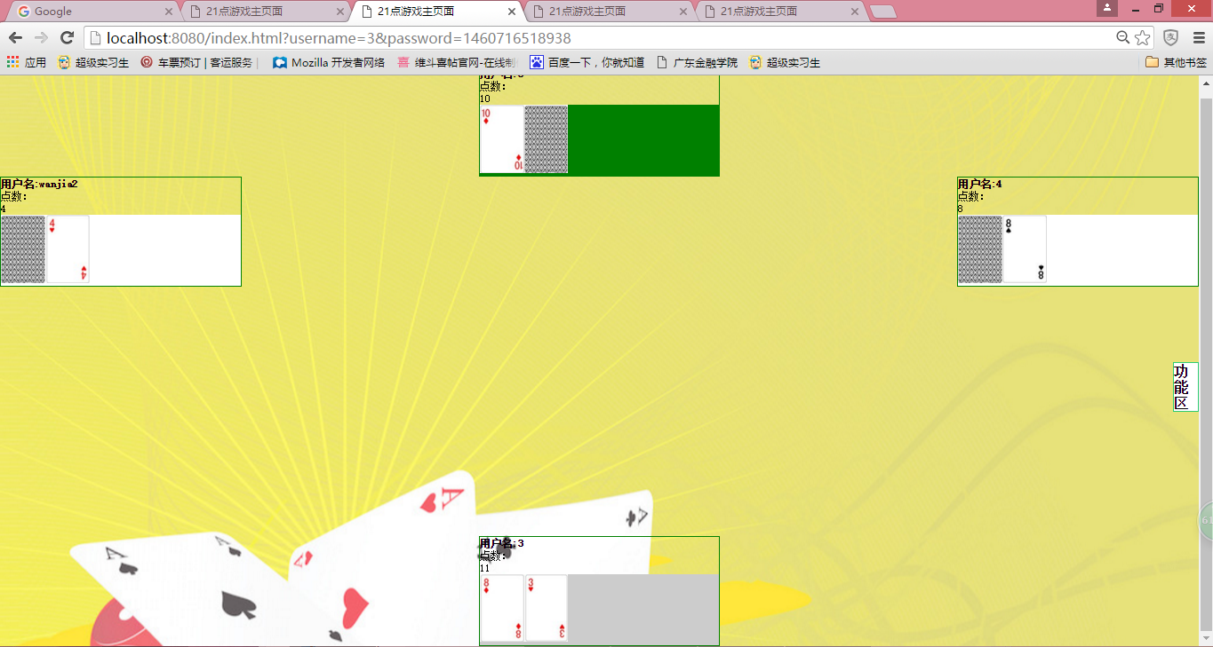

如果不轮到自己，看到自己的背景颜色就是灰色，看到不轮到的玩家的背景色就是白色。

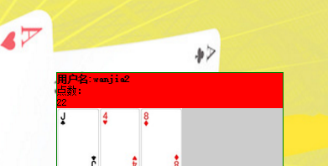如果自己所拥有的点数大于21时，就会在最上面这栏呈现红色，并且自己的牌可以被其他人所看到。

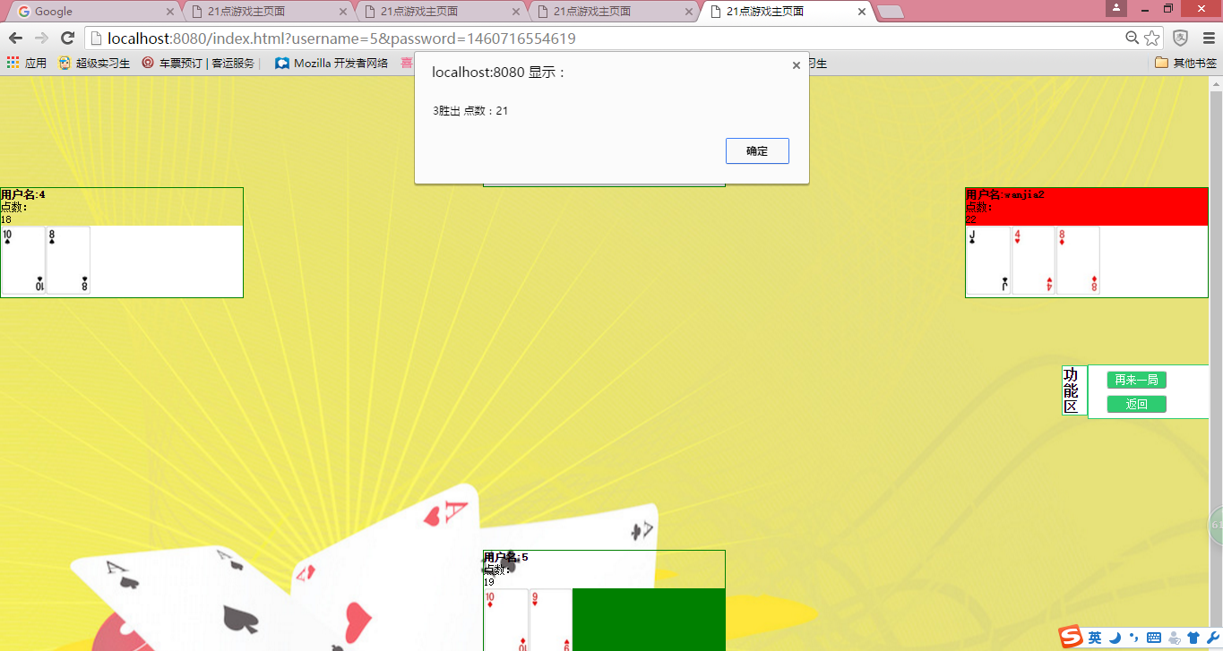开牌后就会显示谁胜出了，点数是多少。

8、如果要在两个电脑上面可以玩，那么就要两个电脑在同一个网络下，然后修改server文件夹下的game21.js里面的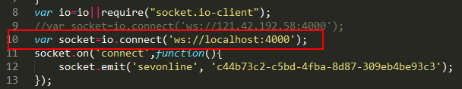

将localhost改为相应电脑的IP地址即可。